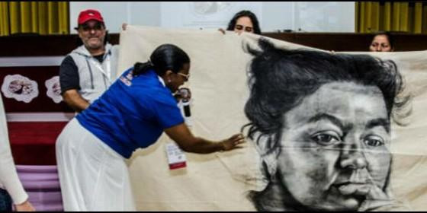
Homenaje a Berta Cáceres

La activista hondureña fue asesinada hace unos meses por su defensa medioambiental

El Encuentro Mundial de Movimientos Populares homenajea la figura de Berta Cáceres

Los expertos denuncian el "ecoapartheid" de quienes explotan a la madre Tierra
Redacción, 03 de noviembre de 2016 a las 21:40
Establecer una soberanía alimentaria, una soberanía laboral, una soberanía popular. Si algo quieres, lucha y lo tienes
/>

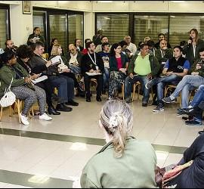
En
(EMP).- La segunda jornada de trabajo del III Encuentro Mundial de los Movimientos Populares, ha comenzado con un reconocimiento y homenaje a todas las personas que han perdido la vida por motivo de sus luchas y justas causas. En este sentido, ha estado muy presente la activista Berta Cáceres, asesinada por su defensa medioambiental en Honduras, y que participó en la primera edición de este encuentro. Acto seguido, comenzó el panel de "Territorio y Naturaleza".
En este panel han participado Dr. Vandana Shiva, de Navdanya Trust (India); Rosalina Tuyuc, de la Coordinadora Nacional de Viudas (Guatemala); Mónica Crespo, de la Federación de Cartoneros y Recicladores (Argentina) y Te Ao Pritchard, de la Pacific Panthers Network (Nueva Zelanda). La coordinación de este panel ha sido efectuada por Nohra Padilla, de la Asociación de Recicladores de Bogotá (Colombia) y Ana de Luco de Sure We Can (EEUU).
En la introducción del debate, Ana de Luco ha citado las palabras de Francisco para subrayar como principal tarea: la defensa a la Madre Tierra. En este sentido, el Panel pretende dialogar sobre los diferentes aspectos y perspectivas en la recuperación, en el respeto y en el cuidado de la Tierra.
En la primera intervención, Dr. Vandana Shiva, reconocida ecofeminista, señalaba que "todos los que defienden la naturaleza y los derechos de los pueblos son perseguidos". Con esta dificultad añadida, Schiva señalaba la importancia de "vivir como lo ha pedido el Altísimo, respetando la tierra y la creación". Cada uno de nosotros "somos Tierra. No estamos separados de ella. Los poderosos construyeron una separación, lo que yo llamo ecoapartheid: en nuestra conciencia y en la realidad, creando personas sin casa y sin tierra. La revolución es volver a nuestra "casa común", la Tierra, como dice el Papa. Pero una vez en casa debemos respetarla."
Shiva ha continuado realizando una disertación sobre el papel que debe jugar la ciencia, la economía, la tecnología para concluir que lo hoy es prioritario el respeto y el cuidado de la creación. En este sentido, ha denunciado la destrucción de las especies por parte de la industria comercial en más del 35% en los últimos años, "hicimos de la agricultura un arte de vender veneno", ha dicho. En su intervención, apuntaba un reto: "todas las Iglesias e instituciones confesionales deberían convertirse en un santuario de semillas". Se ha manifestado en contra de los acuerdos TTIP y CETA al considerar que "nos arruinan la vida". Y finalmente, ha realizado una apuesta por la agroecología, "la Tierra se nos da a nosotros para que vivamos en ella, pues vivamos bien".

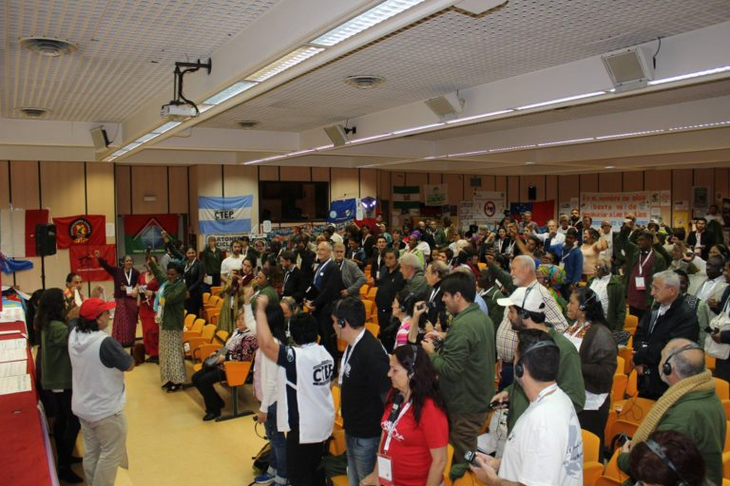

Continuando con el panel, ha intervenido Rosalina Tuyuc para "hablar de la Madre Tierra, de la madre naturaleza que es pensar en la vida" en toda su integridad, en toda su globalidad. Pensar en la vida, nos impulsa a la "necesidad de defender y responder cualquier amenaza". Para Tuyuc, el papel de las mujeres en esta tarea "protectora" es fundamental que no puede ser moneda de cambio ante "ofrecimientos de crecimiento y de desarrollo" realizados por la empresas. Nuestros pueblos -añade Tuyuc- no aceptan ningún ofrecimiento a cambio de la muerte: "somos continuidad de la vida, por eso la necesidad de ver que el agua, la tierra, y la semilla, son elementos de vida y no elementos de mercado y de muerte. Cuando los hijos de la Madre Tierra estamos atacados, debemos trabajar en unidad".
Seguidamente, ha sido el turno de intervención de Te Ao Pritchard, presentando el grupo llamado "Las Panteras del Pacífico" que incorpora las poblaciones nativas y migrantes, intergeneracional, de aquellas latitudes, para dialogar sobre temas distintos pero con un común denominador: el cuidado de la creación. La experiencia de Ao es fundamentalmente de acción, "nos preparamos para responder al problema del comercio de armas, también con la solidaridad y la colaboración de otros pueblos indígenas, desarrollamos numerosas acciones. Además, incorporamos la defensa de la soberanía alimentaria en nuestras actividades. Tenemos buques de guerra en nuestro territorio que afectan nuestras aguas. Vamos a ir a manifestarnos con nuestras embarcaciones tradicionales para hacer valer los derechos de los pueblos indígenas. Pertenezco a una tribu y debemos actuar también junto a tribus vecinas. Quiero insistir en la importancia de la formación de los jóvenes y en luchar contra sus vulnerabilidades. Les decimos que no deben agotarse en una última acción, sino seguir adelante y dialogar hacia fuera, pero sobre todo entre iguales para definir una posición común", concluyó.
La última intervención, la ha realizado la cartonera argentina Mónica Crespo, en representación de sus compañeros y compañeras, ha presentado el trabajo que están realizando y "las conquistas que hemos ganado a través de la lucha. Nuestros compañeros además son perseguidos y desplazados. Somos un pueblo que no ha aprendido que el reciclaje es importante para cuidar el planeta, como dice el Papa.".
De esta experiencia señala que "logramos que el Estado apoye nuestro trabajo y que el servicio de reciclaje los tengan los cartoneros y no las empresas. Un reconocimiento muy importante para el trabajo y las mejoras de las condiciones, con salario, transporte, etc." Esta constancia en la defensa de los derechos laborales, les ha llevado a realizar una propuesta concreta como es "la ley de envases", una iniciativa que pretende impulsar el reciclaje en el ámbito de las empresas, de esta forma además de cuidar la casa común, "se lograría que los trabajadores y las trabajadoras tenga mejoras en las condiciones de trabajo".
En este sentido, los cartoneros y cartoneras tienen demostrada capacidad para atender esta necesidad de reciclado en la sociedad. "Somos los trabajadores y las trabajadoras que salimos haga sol o llueva para reciclar y cuidar la Madre Tierra (...) Nos alegra ver que en varios países se está luchando por el reciclado, por la no contaminación. Para ayudar a este proceso es importante que no se persiga a los trabajadores del reciclado, porque son los cuidadores del medio ambiente".
Acaba el panel Norha Padilla, realizando una llamada a "establecer una soberanía alimentaria, una soberanía laboral, una soberanía popular. Si algo quieres, lucha y lo tienes".

